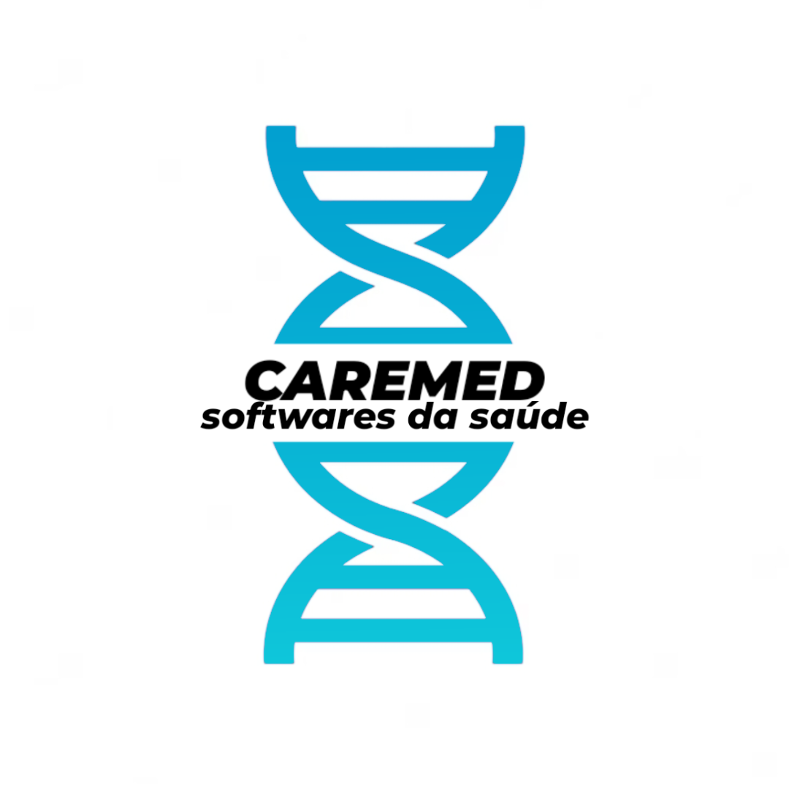

***Relátório - Desenvolvimento do Projeto***

Os integrantes do grupo são **Rodrigo** como líder e responsável pelo relatório, **Iokio**, **João** como designers, **Vitória**, **Vinicius, Hikari e Anny** como Socialmedia.

Nossa empresa é uma Desenvolvedora de Software, para atender o setor de hospitais e clinicas. Se chama ‘**CAREMED’,** onde a tradução significa **Cuidado Médico** por mais que não haja contato direto com a medicina nós decidimos esse nome porque esse é o setor de nossa empresa. Para nossa logo nós simbolizamos um DNA pelo mesmo motivo explicado acima, a medicina.

As cores escolhidas foram Azul Jeans e Azul Turquesa pois representam tranquilidade, serenidade e harmonia, trazendo a idéia de paz com a saúde pessoal.